03.06.2020r. Środa
I
Dzień dobry !
Jaki dziś macie humor? Zadowoleni, szczęśliwi jesteście?
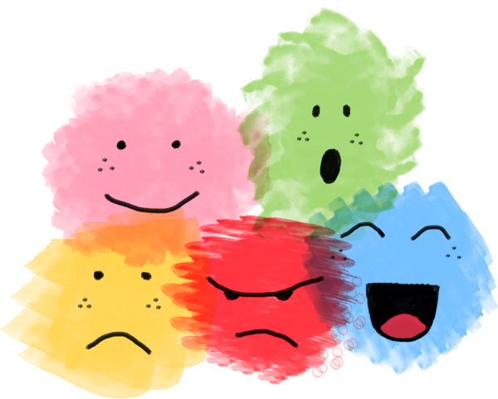
Przed Wami trochę nauki, porozmawiamy właśnie o emocjach i uczuciach.
Jakie znacie emocje pozytywne i negatywne?

1. Słuchanie tekstu Jolanty Kucharczyk "Moje uczucia"

Żal mi minionych wakacji, urodzin, które już były,
i tego, że odwiedziny babci już się skończyły.
Smutno, że tata wyjechał, mama tak mało ma czasu,
i złość mnie bierze, że brat mój robi tak dużo hałasu.
Tu, w moim sercu, mieszkają uczucia: miłość, radość i smutek.
Czasem jestem tak bardzo szczęśliwy, lecz czasem także się smucę.
W kieszonce kasztan na szczęście o tym wciąż przypomina,
że wszystko, co jest tak smutne, kiedyś z czasem przemija.
Zobacz, już się uśmiechasz, bo znowu będą wakacje,
tata niedługo już wróci, z mamą pójdziesz na spacer.
Po burzy zawsze jest tęcza, po deszczu słońce znów świeci,
po chwilach trudnych i smutnych znowu szczęśliwe są dzieci.

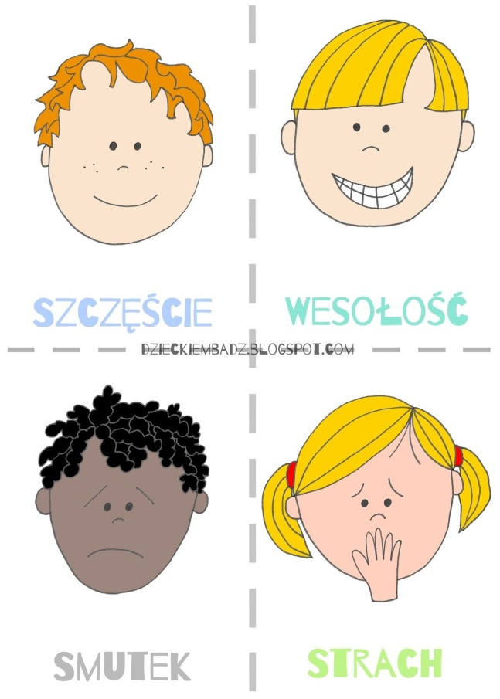
2. Rozmowa na temat tekstu.

− Co mieszka w sercu?

− Czy zawsze jest nam wesoło?

− Czy zdarza się, że coś was smuci?

− Czy zdarza się, że coś was złości?

Przypominamy dzieciom, że uczucia, emocje są czymś normalnym, naturalnym, co zawsze towarzyszy ludziom – dorosłym i dzieciom. Ale należy pamiętać o tym, że po burzy zawsze jest tęcza, po deszczu słońce znowu świeci, po chwilach trudnych i smutnych znowu szczęśliwe są dzieci :-)
3. Dzielimy kartkę na pół. Z prawej strony rysujemy z czego jesteśmy zadowoleni, co nas ostatnio ucieszyło. Z prawej strony rysujemy, jeśli była sytuacja, która nas zasmuciła. Jeśli znalazło się coś co spowodowało , że z twarzy zniknął uśmiech- jak sobie poradziłeś z tym?
4. Zabawa z wykorzystaniem kostki mimicznej. (przygotowana z małego kartonika
z narysowanymi minami lub kartki z narysowanymi emocjami).
- Dzieci oglądają kostkę mimiczną, (karty z emocjami) nazywają emocje przedstawione na obrazkach buzi.
- Zadajemy pytania dzieciom:
− Kiedy się złościmy? (Kiedy ktoś lub coś nie pozwala robić tego, co chcemy albo dostać tego, czego potrzebujemy, gdy ktoś chce nam wyrządzić krzywdę).
− Kiedy się smucimy? (Gdy żegnamy się z tym, co straciliśmy albo gdy godzimy się z tym, że niektórych rzeczy nie będziemy mieć).
− Kiedy się boimy? (Gdy czujemy zagrożenie, strach chroni nas przed nim, bo każe nam krzyczeć, uciekać, chować się lub walczyć).
− Kiedy się cieszymy? (Różne osoby cieszą inne rzeczy, zdarzenia).
− Kiedy się wstydzimy? (Gdy różnimy się czymś od innych i oni dają nam to odczuć; gdy nie
spełniamy czyichś oczekiwań, nadziei, gdy przyłapano nas na czymś niewłaściwym).
− Kiedy zazdrościmy? (Gdy nie mamy tego, co mają inni – pojawia się wtedy w nas złość lub
smutek, możemy czuć jedno i drugie).
- Dziecko rzuca kostką mimiczną. Nie pokazuje, co wskazała kostka, tylko miną przedstawia odpowiednią emocję. Rodzic naśladuje minę, jaką przedstawiło dziecko, i nazywa związaną z nią emocję. Zamiana :-)

II
A teraz czas na śpiewanie:
Posłuchajcie piosenki :" Dziwny gość" https://youtu.be/Mq5LVKj8pXQ
Zaproście do słuchania rodziców lub rodzeństwo.
O czym jest piosenka?

Mam nadzieję, że dzisiejsze zajęcia spowodowały uśmiech na Waszych twarzach !
Miłego dnia !

